PROPOSTA DE REDACCIÓ
GUIA PER A LA REGULACIÓ DE LA DISTRIBUCIÓ URBANA DE MERCADERIES (DUM)

Continguts

Propòsit 3
Antecedents 4
Marc general 5
Articulat de la guia 6
TÍTOL PRELIMINAR. Competència i àmbit d’aplicació 6
CAPÍTOL PRIMER. Agents i senyalització 6
CAPÍTOL SEGON. Classificació de les activitats DUM 7
CAPÍTOL TERCER. Identificació de problemes relacionats amb la DUM 7
CAPÍTOL QUART. Propostes de canvis en la DUM amb l’objectiu d’optimitzar l’operativa 9
CAPÍTOL CINQUÈ. Contingut de l’ordenança municipal de regulació DUM 13
CAPÍTOL SISÈ. Règim sancionador 14
Referències 16
Acrònims 17

Propòsit

La distribució urbana de mercaderies és un dels sectors del transport que poden contribuir a la millora de la qualitat de l’aire. La DUM ha experimentat una transformació i malgrat ser un fenomen local té implicacions d’abast supramunicipal, pel que es fa necessari establir una ordenança per a tot el territori que millori l’eficiència del transport per tal de reduir emissions i ajudar a la millora de la qualitat de l’aire.
Actualment les restriccions a la circulació de vehicles privats com a mesura per a limitar l’impacte de les emissions contaminants, ja són una realitat, en episodis d’elevada concentració de contaminants. Resulta doncs necessari que la DUM contribueixi també en aquesta millora de la qualitat atmosfèrica.
A més la DUM està experimentant una transformació important degut a l’emergència del comerç electrònic que està provocant un augment important dels lliuraments i fa necessari una regulació del sector per a la seva optimització. La regulació de la DUM és competència de cada municipi pel que no hi ha normatives comunes. Això dificulta la operació per part de les empreses que fan distribució.

Antecedents

La necessitat de regulació de la distribució urbana de mercaderies està contemplada en el Pla Director de Mobilitat 2013-2018.
Segons el pdM, la diversitat de normatives present en els diversos ajuntaments metropolitans suposa una limitació a l’eficient funcionament del sectors de la DUM i la implantació de determinades polítiques de gestió. És necessari homogeneïtzar i simplificar determinats aspectes normatius locals relacionats amb la DUM, com ara la delimitació de pes i dimensions d’accés a àmbits urbans, l’obligació de realitzar determinades operacions a l’interior dels locals, la regulació de les zones de càrrega i descàrrega, etc.
S’identifiquen els següents objectius:
- Disposar d’un marc unificat i coherent de les normatives de gestió de la DUM als àmbits tant urbans com interurbans.
- Facilitar la gestió de la càrrega i descàrrega als ajuntaments i als transportistes.
Que es concreten en actuacions a desenvolupar:
- Desenvolupament d’un estudi comparat sobre la normativa i la gestió local de les mercaderies.
- Elaboració d’una proposta marc de per a la modificació de les normatives locals.
- Promoció de proves pilot relatives a horaris, sensorització de zones C/D, control de vehicles per dimensions...
- Impuls d’una plataforma metropolitana sobre normativa i informació de la DUM.
A banda el pdM tracta altres elements per a la millora de la DUM com són els incentius normatius per a l’ús de vehicles d’energies alternatives o la cerca de solucions innovadores per a la distribució “d’últim quilòmetre”.

Marc general

La regulació de la circulació en general i de la DUM en particular és una competència municipal, però resulta imprescindible establir uns continguts mínims que cada ordenança hauria de contemplar.
Aquest document proposa els aspectes que caldria desenvolupar en les normes específiques de cada municipi i pretén ser una guia i no pas un reglament estricte, ja que les especificitats de cada municipi fan que no sigui possible ni desitjable tenir una normativa única.
En canvi sí que resultarà de molta utilitat per als municipis disposar d’una guia on es tractin tots els possible aspectes relacionats amb la regulació DUM així com un catàleg de possibles solucions a implementar en funció de les necessitats de cada municipi. Alhora sí que hi podrà haver una uniformitat en alguns aspectes concrets com ara retolació, app de gestió...

Articulat de la guia

TÍTOL PRELIMINAR. Competència i àmbit d’aplicació
És objecte d’aquest document és servir de guia regular la distribució urbana de mercaderies en un municipi determinat, compatibilitzant la necessària fluïdesa del trànsit amb l’ús dels carrers per part dels vianants, en les vies urbanes i interurbanes que siguin competència del municipi per a preservar i fomentar la seguretat viària i la prevenció d’accidents.
Pretén també que es faci un ús racional de l’espai públic per a operacions de càrrega i descàrrega compatible amb la necessitat d’aparcament de tots els usuaris, establir mesures d’estacionament de duració limitada, amb la finalitat de garantir la rotació dels aparcaments, tot fent atenció a les necessitats de les persones amb discapacitat i mobilitat reduïda.

CAPÍTOL PRIMER. Agents i senyalització
Correspon als agents de la Policia Municipal i agents de la Mobilitat vetllar pel correcte compliment de les normes establertes en aquesta ordenança i del que indica la senyalització fixa i variable en les vies a les que fa referència aquesta ordenança.
Les persones encarregades de la vigilància de zones d’estacionament regulat per a operacions de càrrega i descàrrega hauran de formular denúncies tant respecte a les infraccions generals d’estacionament com a les referides a les normes específiques que regulin aquestes zones.
L’autoritat municipal podrà habilitar zones per a operativa DUM en àrees no expressament dedicades mitjançant l’adequada senyalització reglamentària.
Tots els usuaris que realitzin operacions DUM estan obligats a obeir els senyals específics DUM que estableixin una obligació o una prohibició, i a adaptar el seu comportament al missatge de la resta de senyals reglamentaris de les vies en les que operin.
La senyalització de prohibicions, perills, mandats, obligacions o qualsevol altre tipus es realitzarà conforme a les normes i models de senyals establertes en el Reglament General de Circulació, complementades amb les propostes d’aquesta guia.
És recomanable que la posició geogràfica de les zones per a operativa DUM, la seva senyalització i el contingut d’aquesta estigui disponible en un sistema d’informació geogràfica amb dades obertes (“open data”) per a la seva fàcil incorporació a una base de dades comuna per a tot el territori. Això permetrà el desenvolupament d’una aplicació de gestió i ús dels espais reservats per a DUM a l’abast de tots els usuaris, amb la que es podrà accedir fàcilment a tota la informació necessària en tots els municipis per realitzar activitat de DUM.

CAPÍTOL SEGON. Classificació de les activitats DUM
La guia preveu la distinció d’activitats DUM amb característiques diferenciades que tenen requeriments diferents, a l’hora de regular els temps d’estacionament, vehicles associats i serveis a realitzar. El nombre exacte de categories i el seu nom, dependrà de la redacció específica de la normativa que faci cada municipi. S’aconsellà però, guiar-se amb la taula següent:
 | Tipus de mercaderia | Parades i/o entregues vehicles/ruta | Tipus de ruta | Distància mitjana ruta (àmbit urbà) | Temps d’entrega | Serveis durant l’entrega | Tipus de vehicle (PMA)
PEC | < 50 kg | 40-60 | Variable cada dia segons servei | < 15 km | < 5 minuts | Recollida / Entrega / Signatura | < 3.500 kg
Operadors logístics | 50-100 kg | 20-30 | Variable per setmana (periòdica) | 50 km | 15 minuts | Recollida / Entrega / Signatura | 5.000 kg -20.000 kg
Distribuïdors | 50-100 kg | 30-50 | Variable segons sector | > 50 km | 15-30 minuts | Recollida / Entrega / Signatura | 3.500 kg -10.000 kg
Mitjans propis del fabricant | 25-100 kg | 25-35 | Força fixes | > 50 km | 15 minuts (variable) | - | 3.500 kg -20.000 kg
Auto proveïment (detallista tradicional i HORECA) | Càrrega mitjana i gran | 1 | Únic origen i destinació | - | - | - | < 3.500 kg
Auto proveïment (detallista organitzat) | > 1.000 kg | 2-4 | Únic origen i destinació | - | > 30 minuts | - | 6.000 kg -tràilers

Cada categoria té unes característiques que la fan clarament diferenciada a les altres. Per exemple la paqueteria (PEC) sol fer moltes entregues en diferents destinacions que canvien sovint, de productes petits i requereix molt poc temps d’estacionament. En canvi operadors logístics i distribuïdors mouen productes amb molt més pes i volum que requereixen de major temps d’estada. Per últim, l’auto proveïment, ja sigui per a canal HORECA o bé venedors al detall, sol tenir una ruta fixa i uns volums/pesos de càrrega elevats.
Finalment, cada categoria és susceptible de diferents solucions per a optimitzar-ne l’operativa.

CAPÍTOL TERCER. Identificació de problemes relacionats amb la DUM
Els municipis hauran de fer una diagnosi de l’estat de la DUM, quant a normativa específica que existeixi (horaris, segmentació per activitat, règim sancionador...) i inventari d’elements relacionats (senyalització, places reservades C/D...)
Es proposen a continuació arbres de decisió per determinar quins elements de la DUM han d’abordar els municipis.
En primer lloc determinem si el municipi requereix de zones dedicades de C/D:
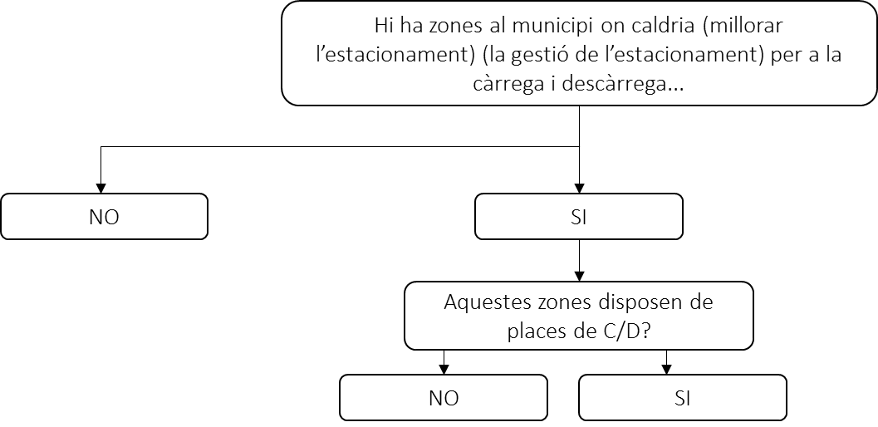
A continuació mirem quan es donen problemes degut a operacions DUM:
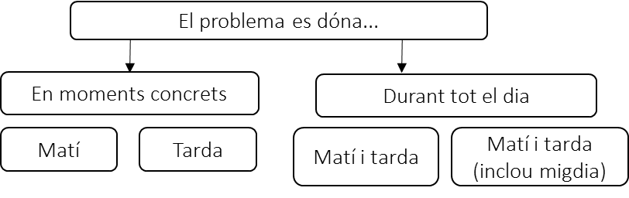
Determinem quines activitats DUM hi ha i quines tenen necessitat de zona de C/D:
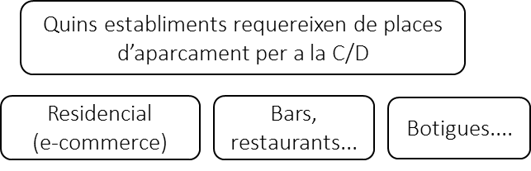
Comprovem si la zona de C/D és exclusiva o compartida:
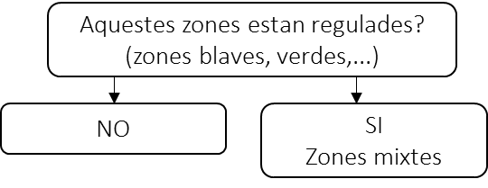
Per últim comprovem si està permesa l’operativa nocturna:
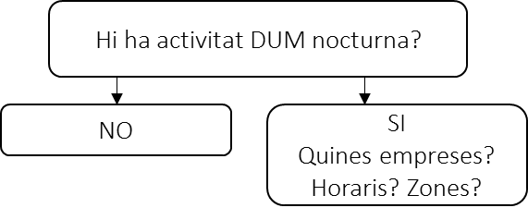

CAPÍTOL QUART. Propostes de canvis en la DUM amb l’objectiu d’optimitzar l’operativa
Més enllà de les actuacions directes per a regular l’activitat de DUM que afecten els vehicles i la circulació i estacionament, els municipis poden promoure un seguit d’actuacions amb la finalitat de millorar la DUM de manera que se’n redueixi l’impacte que genera sobre la mobilitat en general i en quant a emissions de contaminants.
A continuació es descriuen algunes propostes que els municipis poden adoptar:
Nom de la proposta | Nous punts de recollida
Descripció | Es tracta d’impulsar la creació de nous punts de recollida on els consumidors poden recollir els productes adquirits, com a alternativa al lliurament a domicili. Aquests punts poden ser a magatzems ja existents, botigues o bé en armariets de recollida local.
Avantatges | En donar una major opció de punts de recollida que amplien l’horari efectiu per a que l’usuari final reculli la seca mercaderia, l’operador logístic pot operar en horaris vall per al repartiment. Així es redueix la congestió i es poden optimitzar les rutes de repartiment.
Inconvenients | Cal donar cobertura legal a aquestes entregues que no es realitzen en mà, ja que en la majoria de casos les assegurances habituals no ho cobririen. La implantació d’algunes solucions com ara armariets dedicats té un cost associat que no està clar qui assumirà.

Nom de la proposta | Transport i centres de distribució col·laborativa
Descripció | La multiplicitat de trajectes per a transportar habitualment petites càrregues pot millorar a nivell logístic amb el desenvolupament de centres de distribució i intercanvi col·laboratius. En aquests centres es poden consolidar càrregues i organitzar expedicions compartides.
Avantatges | Es poden eliminar trajectes en buit gràcies a la consolidació de càrregues. A més, el nombre de kilòmetres recorreguts pot disminuir a nivell global per una millor planificació de les rutes.  Com a conseqüència es redueix la congestió.
Inconvenients | Es requerirà una bona organització per part de tots els agents si es vol que aquest sistema funcioni. Caldrà controlar els aspectes legals, ja que la càrrega passa de mans d’un transportista a un altre.

Nom de la proposta | Càrrega i descarrega nocturna
Descripció | Promocionar l’operació DUM en horari nocturn.
Avantatges | S’aprofiten hores vall amb el que es redueix la congestió.
Inconvenients | L’operativa nocturna pot causar problemes per soroll. Per això cal assegurar que es realitza d’acord amb una normativa específica. A banda pot implicar la necessitat de disposar d’espais per a recepció de la mercaderia.

Nom de la proposta | Gestió d’horaris i tipologies de vehicles
Descripció | Introduir restriccions específiques quant a horaris en què es permet l’operativa DUM en funció de la tipologia de vehicle que opera. Aquestes restriccions es poden aplicar en forma de regulació (temps limitat d’ús) o pagament (peatges o targetes d’activitat), sempre en funció del tipus de servei DUM que es realitza i el vehicle emprat. Es podrien lligar les restriccions a la qualificació ambiental del vehicle, de manera que aquells que utilitzin modes de propulsió alternatius gaudeixin de menys restriccions.
Avantatges | Aquesta gestió ja existeix parcialment al territori i només caldria ampliar-la amb nous supòsits. Permet una gestió en detall de les diferents tipologies de DUM.
Inconvenients | La senyalització d’aquestes restriccions no és senzilla i caldria evitar ambigüitats. Caldria coordinació intermunicipal per a garantir que aquesta senyalització és homogènia i així facilitar la seva comprensió per part dels usuaris.

Nom de la proposta | Fomentar la col·laboració entre carregadors i transportistes
Descripció | Proporcionar o incentivar la creació d’eines, per a que la comunicació entre carregadors i transportistes sigui més fluida i transparent.
Avantatges | La millora en coordinació permetria reduir el nombre de viatges realitzats degut a un millor aprofitament de l’espai disponible i a la reducció de trajectes en buit.
Inconvenients | La col·laboració implica que els operadors privats (transportistes) que són competència entre ells, han de posar-se d’acord per a repartir càrregues.

Nom de la proposta | Coordinar/Homogeneïtzar els sistemes d’informació, senyalització i imatge
Descripció | Preparar una guia en la que es descrigui com han de ser els senyals per a regulació DUM. Això no implica una homogeneïtzació absoluta, però sí una coordinació de quina informació han de contenir i quina imatge tenen els senyals. A més cal assegurar que els senyals es trobin ben ubicats i siguin clars en les indicacions; comprovar que els senyals guia són suficients; suportar la senyalització sobre una normativa; mantenir en bon estat de conservació la senyalització horitzontal.
Avantatges | Una senyalització més homogènia resulta de fàcil interpretació per als usuaris i ajudarà a evitar infraccions.
Inconvenients | Cal coordinar molts municipis que actualment tenen llibertat per a dissenyar els senyals.

Nom de la proposta | Carrils C/D
Descripció | Implantar carrils de càrrega i descàrrega en certes hores del dia. En hores vall hi ha carrils amb capacitat no aprofitada. Es podria habilitar l’ús d’alguns carrils com a zona C/D amb el suport de senyalització vertical.
Avantatges | Aquesta actuació permet aprofitar un recurs existent i per tant suposa optimitzar sense haver de fer nova inversió.
Inconvenients | Cal fer una bona gestió d’aquests carrils per assegurar que no interfereixen de manera significativa la circulació habitual de vehicles.

Nom de la proposta | Zones d’aparcaments mixtes
Descripció | Aprofitar les zones blaves ja existents per a usos de càrrega i descàrrega en determinades places i determinats moments del dia.
Avantatges | Aquesta actuació permet aprofitar un recurs existent i per tant suposa optimitzar sense haver de fer nova inversió.
Inconvenients | Cal dimensionar bé l’oferta perquè hi hagi espai suficient tant de ZB com de C/D. Aquestes places sovint no estaran a prop de la destinació final de la càrrega transportada, pel que la seva utilitat queda reduïda a algunes categories concretes de la DUM.

Nom de la proposta | Espais gratuïts o de cost reduït
Descripció | Habilitar espais per als vehicles DUM que siguin de baixes emissions als aparcaments de titularitat pública. Podrien ser totalment gratuïts o tenir un cost baix.
Avantatges | S’aprofita una infraestructura ja existent per a millorar l’oferta de places per a DUM.
Inconvenients | Aquestes places sovint no estaran a prop de la destinació final de la càrrega transportada, pel que la seva utilitat queda reduïda a algunes categories concretes de la DUM.

A banda, el Departament de Territori i Sostenibilitat té previst impulsar un seguit d’actuacions d’abast supramunicipal que els ajuntaments poden aprofitar per a la millora de la DUM:
Nom de la proposta | Vehicles d’energia alternativa
Descripció | Potenciar l’ús de vehicles amb propulsió alternativa com ara GNL, hidrogen, elèctrics per a realitzar el repartiment. També es pot considerar l’ús de modes de propulsió humana per a realitzar l’últim quilòmetre, especialment en entorns urbans densos.  Es pot aconseguir mitjançant incentius fiscals per la compra o lloguer d’aquest tipus de vehicles o bé introduint restriccions als vehicles convencionals.
Avantatges | Amb aquesta mesura s’accelera la consecució de l’objectiu principal de millorar la qualitat de l’aire.
Inconvenients | Implicarà que els operadors privats han de realitzar una inversió forta per a renovar flotes. El fet que existeixin diferents alternatives als vehicles dièsel/benzina, fa que resulti arriscat apostar per una tecnologia en concret, ja que no està clar encara si una d’elles conquerirà el mercat i la resta desapareixeran.

Nom de la proposta | APP única de gestió DUM
Descripció | Desenvolupar una aplicació comuna per a la gestió de la DUM tant per a usuaris com per als agents que regulen el sistema. Preparar un portal obert (OPEN DATA) amb totes les dades relacionades amb la DUM que poden provenir de sensors, estadístiques d’ús...  Aquest portal permetria que tercers puguin desenvolupar aplicacions a mida.
Avantatges | Aquesta estructura permet uniformitzar la gestió i interacció amb els elements de regulació DUM, facilitant l’ús per part dels usuaris i dels agents.
Inconvenients | Els municipis hauran d’adaptar qualsevol desenvolupament que hagin realitzat en aquest àmbit als estàndards que marcarà aquesta plataforma única.

Nom de la proposta | Inventari i base de dades
Descripció | Creació i manteniment d’un inventari i base de dades de forma georeferenciada de les zones C/D, restriccions, zones d’operativa nocturna... Penjar-ho en open data per alimentar l’APP comuna.
Avantatges | Permet que tant usuaris com agents del sistema tinguin informació actualitzada de la implantació en el territori dels elements associats a la DUM.  Disposar d’aquestes dades en obert està en línia amb els compromisos de transparència de les administracions públiques.
Inconvenients | Els municipis hauran d’adaptar qualsevol desenvolupament que hagin realitzat en aquest àmbit als estàndards que marcarà aquesta plataforma única.

CAPÍTOL CINQUÈ. Contingut de l’ordenança municipal de regulació DUM
L’ordenança municipal per a la regulació de la DUM hauria d’incloure els següents aspectes:
- Descripció de la senyalització horitzontal i vertical de les zones habilitades per a estacionament, amb indicacions de les restriccions aplicables quant a horaris, dies, tipus d’activitat DUM i de vehicle (segons dimensions, tecnologia i combustible)
- Determinar quins espais per a operacions DUM s’habilitaran al municipi (places d’aparcament exclusives, carrils multi ús segons hora del dia, zones blaves/verdes...)
- Procediment dels usuaris per a indicar l’ús de l’estacionament en una zona DUM, per exemple a través d’una APP o amb disc horari.
- Identificar les alternatives d’aparcament ofertes a certes activitats DUM que requereixen llarga estada, que poden ser gratuïtes o amb preu reduït.
- Normativa específica per a operativa nocturna, determinant horaris, condicions, tipologia d’activitat DUM permesa, bones pràctiques i requisits administratius per als operadors quant a certificació del compliment de la normativa.
Alguns elements concrets que es podrien incloure a l’ordenança serien:
- Els espais reservats per a càrrega i descàrrega únicament poden ser utilitzades per vehicles comercials o industrials, quan estiguin realitzant operacions de càrrega i descàrrega de mercaderies a la via pública. S’entén per vehicle industrial o comercial els vehicles classificats en el Reglament de General de Vehicles com a camió, furgoneta, derivat de turisme o vehicle mixt adaptable, a més de les bicicletes amb remolc descàrrega, sempre i quan la persona física o jurídica titular o arrendatària del vehicle estigui en situació d’alta en l’impost d’activitats econòmiques.
- El vehicle que realitzi operacions de càrrega i descàrrega ha d’estacionar en els llocs reservats per aquesta finalitat. En el supòsit de que no hi hagi reserva en un radi inferior a una determinada distància (que haurà de decidir cada municipi) el vehicle estacionarà al costat de la vorera o en llocs que no pertorbin la circulació i en cap cas l’interrompin. El temps màxim per a la realització de tasques de càrrega i descàrrega queda limitat amb caràcter general a 30 minuts a menys que la senyalització vertical indiqui una altra limitació. De manera excepcional, i sempre justificadament segons l’activitat a realitzar, es podrà superar el límit indicant el temps estimat per a que els agents de l’autoritat en tinguin constància.
- L’horari habilitat per a la realització de les operacions de càrrega i descàrrega es fixarà a la senyalització corresponent, podent establir-se un horari diferenciat per a les diferents tipologies de vehicles segons el seu nivell d’emissions contaminants.
- Les mercaderies es carregaran i descarregaran pel costat del vehicle més proper a la vorera o per la part posterior.
- La càrrega i descàrrega es realitzarà procurant evitar sorolls i qualsevol molèstia als veïns, vianants o d’altres usuaris de la via. La mesura concreta de què es considera soroll estarà regulada per una normativa específica que determini els llindars que no es poden superar i com es mesura aquest soroll. Els operadors podran obtenir un certificat que garanteix que s’adhereixen a les bones pràctiques necessàries per a realitzar C/D nocturna.
- Les operacions de càrrega i descàrrega s’efectuaran tan ràpid com sigui possible tant si es tracta d’un espai reservat per a activitat DUM com si es realitza fora dels llocs destinats a estacionament. En cap cas s’emmagatzemaran al terra els mercaderies o objectes que s’estiguin carregant o descarregant. La regulació del temps d’estacionament en les reserves de càrrega i descàrrega es farà preferentment mitjançant l’APP si està disponible en el municipi, amb l’expedició d’un tiquet si hi ha aparells expenedors, o bé amb algun altre mètode com ara el disc horari col·locat en un lloc visible del vehicle.

CAPÍTOL SISÈ. Règim sancionador
Resulta imprescindible disposar d’un règim sancionador eficaç per assegurar una correcta utilització dels espais dedicats per a DUM, ja que l’ús indegut de zones de càrrega i descàrrega tant per part d’usuaris autoritzats com no autoritzats és habitual i una de les raons per les que l’activitat DUM pateix disfuncions.
Si bé correspondrà al municipi el desenvolupament del règim sancionador en detall, el següent document proposa alguns possibles articles a incloure.
- La responsabilitat per les infraccions comeses contra el que es disposa en l’ordenança DUM, es determinarà conforme es preveu al Reial decret legislatiu 339/1990, de 2 de març, pel qual s'aprova el text articulat de la Llei sobre trànsit, circulació de vehicles de motor i seguretat viària.
- Serà competència de l’òrgan municipal en el que es delegui, la imposició de les sancions per infracció als preceptes inclosos en l’ordenança.
- Les denúncies dels agents de la Policia Municipal i agents de Mobilitat, quan exerceixin funcions de vigilància i control de la circulació vial, tindran valor probatori, sense perjudici del deure d’aquests d’aportar totes les proves possibles sobre els fets de la denúncia i així mateix sense perjudici de les proves que en la seva defensa puguin aportar o designar els denunciats.
- Els vigilants de les zones d’estacionament regulat estaran obligats a denunciar les infraccions generals d’estacionament que observin respecte les àrees específiques per a DUM així com a les referides a la normativa específica que regula aquestes àrees. Així mateix, qualsevol persona podrà formular denúncia de les infraccions que observi als preceptes de l’ordenança.
- En les denúncies que es formulin, tant a requeriment com d’ofici, haurà de constar necessàriament:
  - La identificació del vehicle amb el que s’hagi comès la presumpta infracció.
  - La identitat del conductor si aquesta fos coneguda.
  - Una relació de les circumstàncies del fet que es denuncia, amb indicació del lloc , data i hora de la suposada infracció.
  - Nom i domicili del denunciant, dades que podran ser substituïdes pel nombre d’identificació quan al denúncia l’hagi formulat un Agent de la Policia Municipal o un agent de Mobilitat en l’exercici de les seves funcions de control i vigilància del trànsit viari urbà.
- Les infraccions que es puguin cometre contra el que es disposa en l’ordenança seran sancionades de conformitat amb el que s’estableix al text articulat de la Llei sobre trànsit, circulació de vehicles de motor i seguretat viària.

Referències

Ordenanza de Movilidad para la Ciudad de Madrid

Acrònims

APP: Aplicació per a telèfon intel·ligent
BBDD: base de dades
C/D: Càrrega i descàrrega
DUM: Distribució urbana de mercaderies
HORECA: Denominació conjunta de les activitats logístiques associades a Hotels, Restaurants i Cafeteries.
PEC: Denominació conjunta de les activitats logístiques associades a Paqueteria, Exprés i Courier.
PMA: pes màxim autoritzat
ZB: Zona blava
ZBE: Zones de Baixes Emissions

